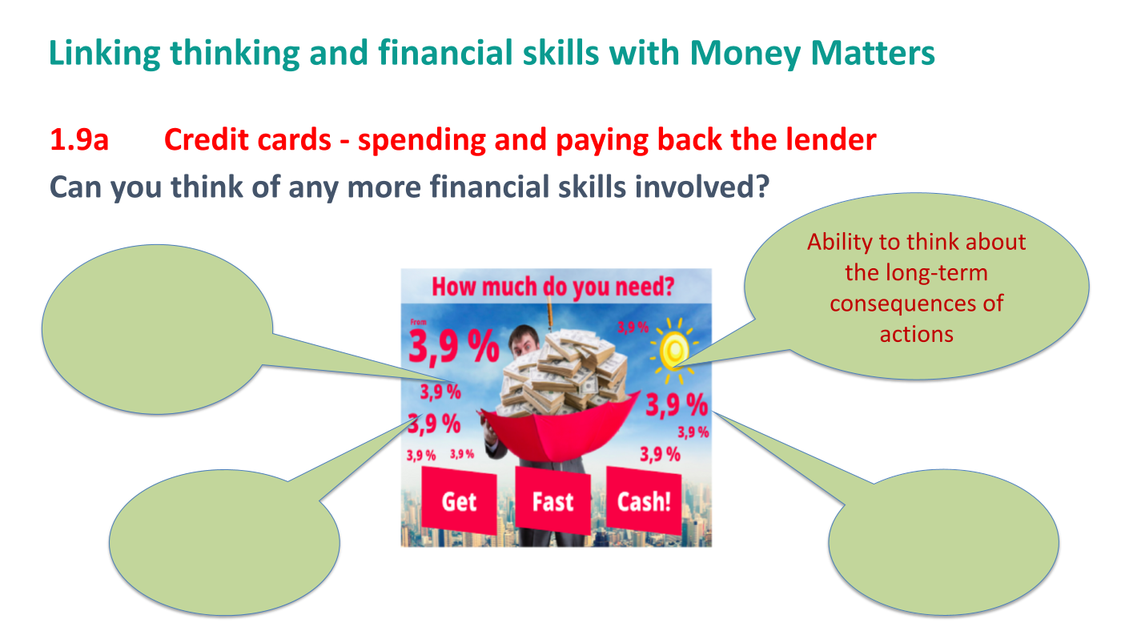

Ικανότητα σκέψης των μακροπρόθεσμων συνεπειών και πράξεων

**Μπορείτε να σκεφτείτε άλλες οικονομικές δεξιότητες που εμπλέκονται;**

**1.9α Πιστωτικές Κάρτες – ξοδεύοντας και πληρώνοντας τον δανειστή**

**Σύνδεση των δεξιοτήτων σκέψης και των οικονομικών δεξιοτήτων με το Money Matters**

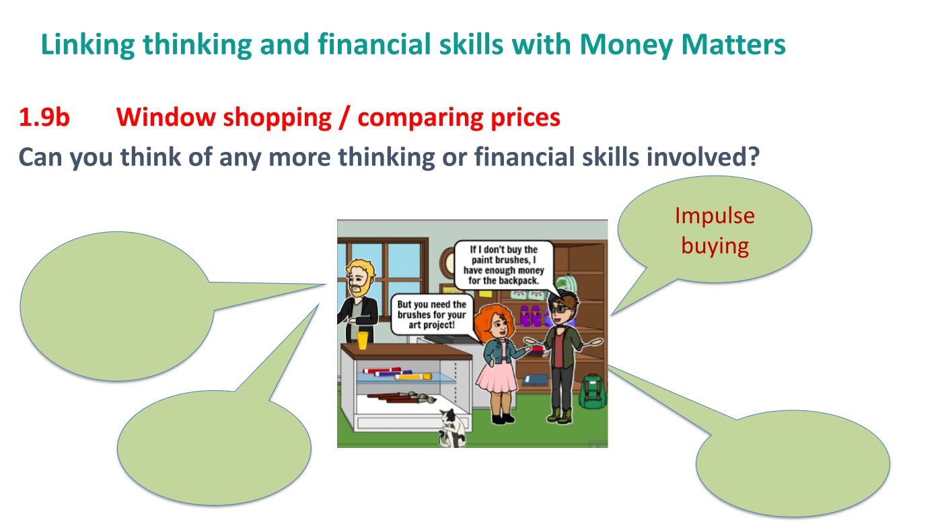

**Παρορμητικές αγορές**

**1.9β Ψώνια από τις βιτρίνες / σύγκριση τιμών**

**Μπορείτε να σκεφτείτε άλλες οικονομικές δεξιότητες που εμπλέκονται;**

**Σύνδεση των δεξιοτήτων σκέψης και των οικονομικών δεξιοτήτων με το Money Matters**

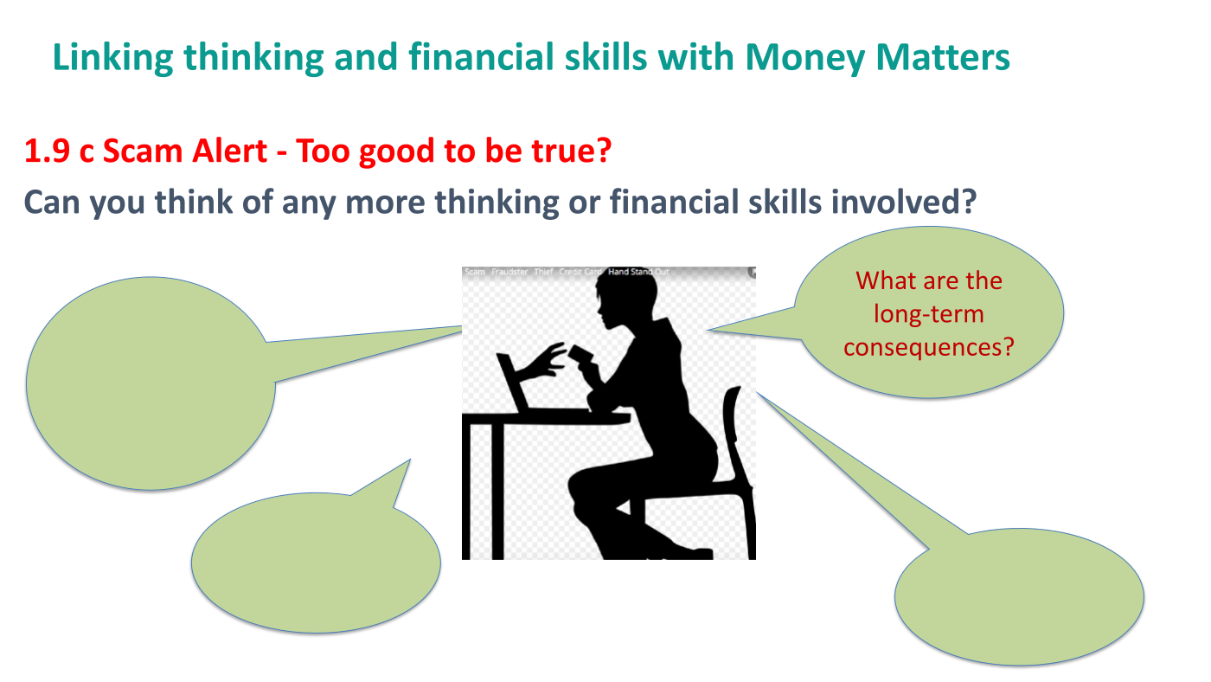

Ποιες είναι οι μακροπρόθεσμες συνέπειες;

**Συναγερμός απάτης – Πολύ καλό για να είναι αληθινό;**

**Μπορείτε να σκεφτείτε άλλες οικονομικές δεξιότητες που εμπλέκονται;**

**Σύνδεση των δεξιοτήτων σκέψης και των οικονομικών δεξιοτήτων με το Money Matters**